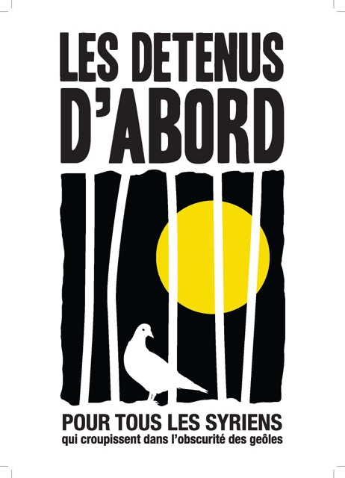
L’association Alsace-Syrie
s’associe à l’appel national « Les détenus d’abord » et
organise un rassemblement samedi 11 juin
à 16h Place Kleber

SYRIE : LES DÉTENUS D’ABORD. المعتقلون اولا

Soyez solidaires avec les détenus syriens
Depuis 2011, ces dizaines de milliers de personnes ont été arrêtées pour avoir participé à la révolution. Le 18 décembre 2015, le Conseil de sécurité des Nations unies a adopté la résolution 2254, qui demande, de manière explicite, la libération des détenus dans les prisons du régime syrien… surtout les femmes et les enfants. Malheureusement, cette résolution n’est toujours pas appliquée. Chaque jour, plusieurs détenus meurent sous la torture systématique.
Nous vous invitons à nous rejoindre au rassemblement “Les détenus d’abord”, le samedi 11 juin 2016 à Strasbourg. D’autres manifestations auront lieu à Paris, Lyon et Marseille.
Nous demandons la libération immédiate des personnes détenues. Liberté pour tous les prisonniers de la révolution syrienne !

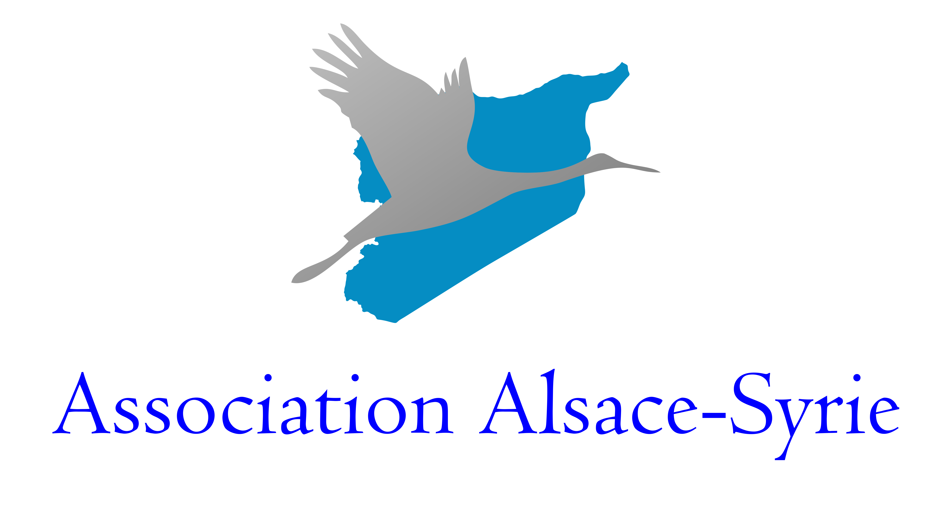
Alsace.syrie@gmail.com
Site web: www.alsace-syrie.fr
Facebook: www.facebook.com/Alsace.Syrie

